Karta pracy
Kompetencje: uczenia się, świadomości i ekspresji kulturalnej.
Grupa wiekowa: starsza
Zorza Polarna
Będziemy tworzyć polarne niebo ozdobione kolorami zorzy. I tak nad głowa mogą zatańczyć nam: zieleń, czerwień, żółty, fiolet i niebieski. Spróbujmy stworzyć niebo z zorzą polarną.
Instrukcja:
- Oderwij kawałek białej kartki tak by powstała krzywa linia przypominająca zarys pasma górskiego.
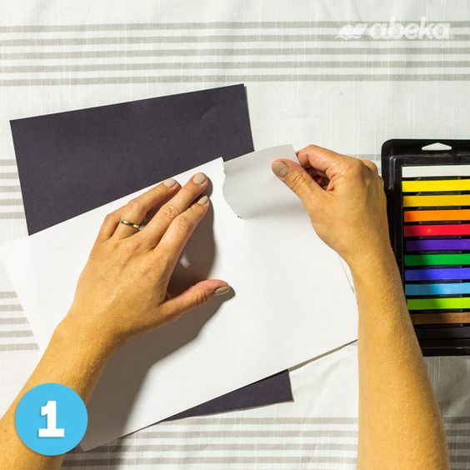
- Pomaluj krzywą część kartki pastelami, nanieś dużą ilość koloru. Nadmierny pyłek zostaw, przyda się przy rozcieraniu koloru na czarną kartkę.
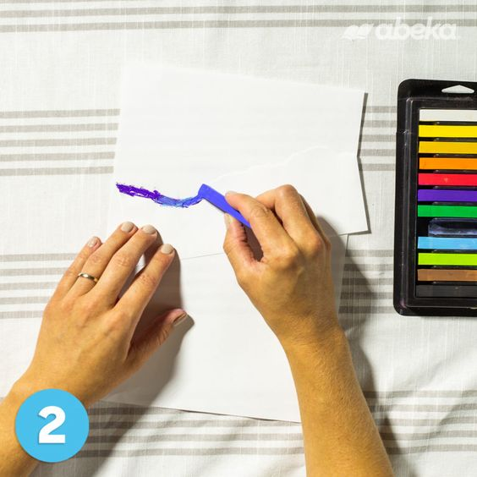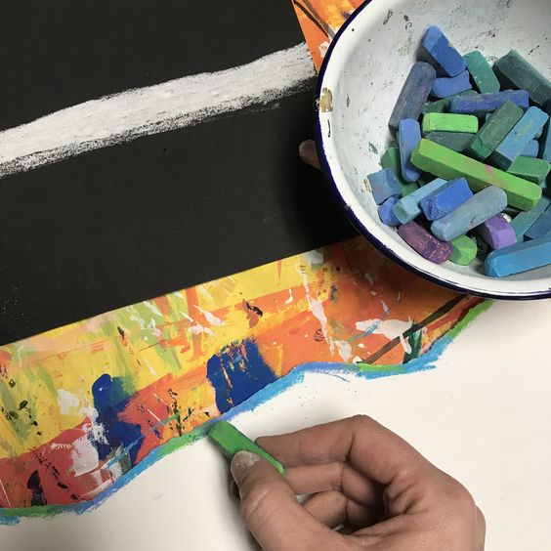

- Przyłóż zamalowana część białej kartki do czarnej kartki. W ten sposób utworzysz pasmo górskie. Rozetrzyj kolory na czarną kartkę.

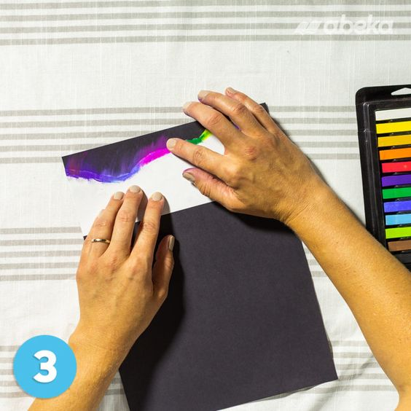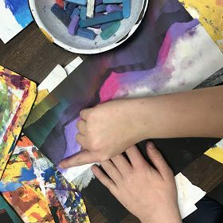
- Kiedy zarys pasm górskich jest już gotowy, dorysuj śnieg, choinki, to co podpowiada Ci wyobraźnia.
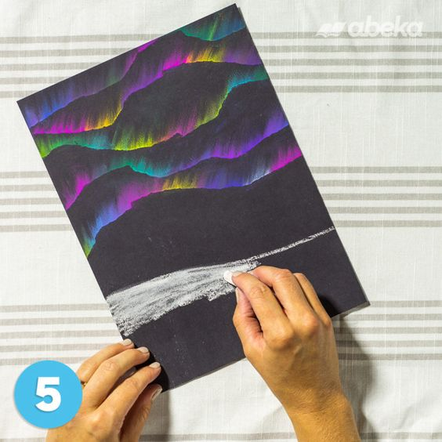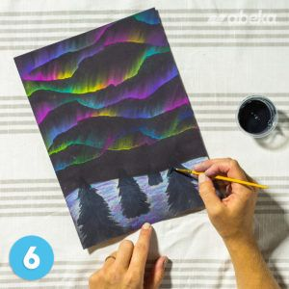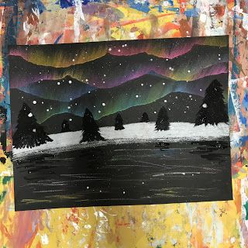
https://pl.pinterest.com/pin/264164334376514430/
https://pl.pinterest.com/pin/372602569173635860/ dostęp 02.12.2020r.

POWODZENIA!!!

